**УЧЕБНЫЙ ДЕНЬ В МУЗЕЕ «ДЕДУШКИН ЧЕРДАК»**

**МАРШРУТНЫЙ ЛИСТ № 2**

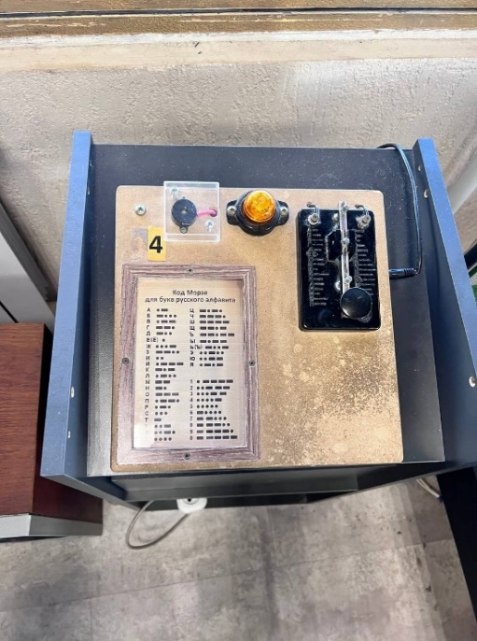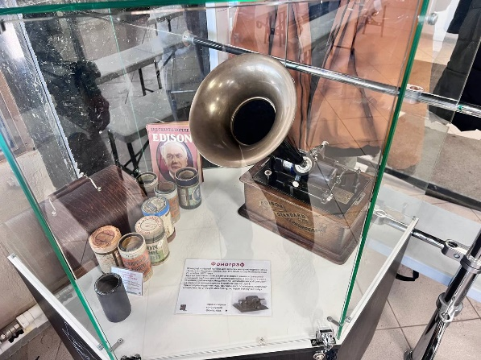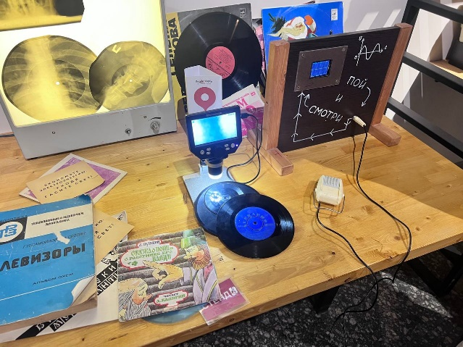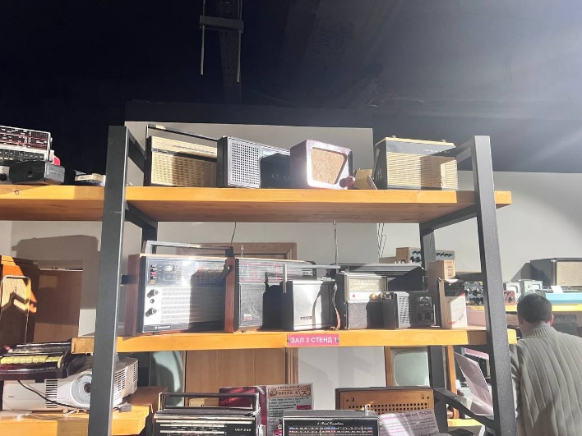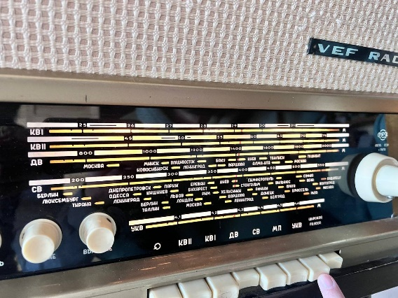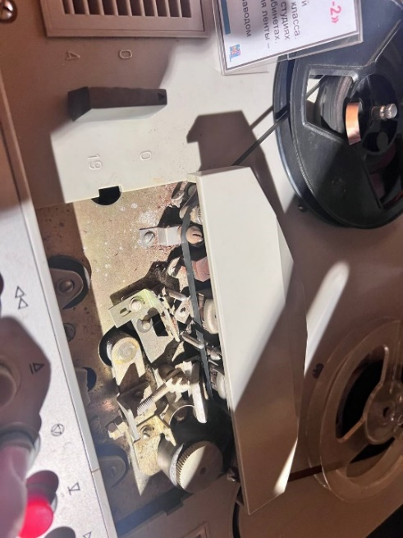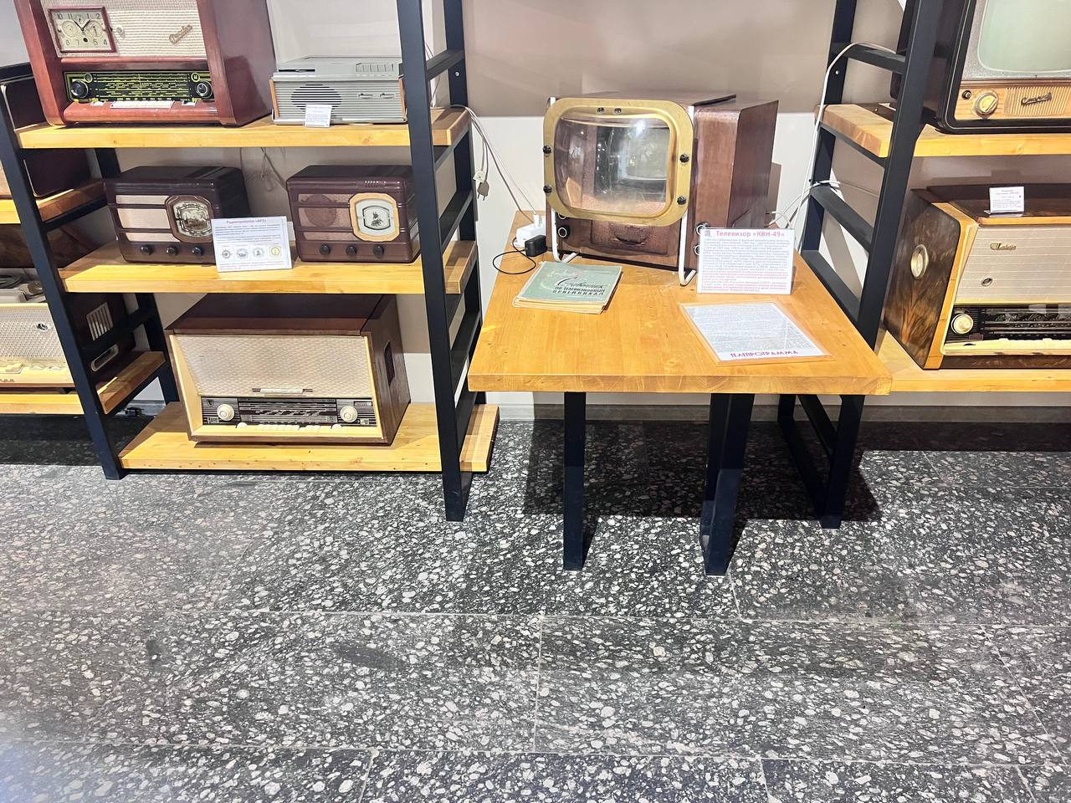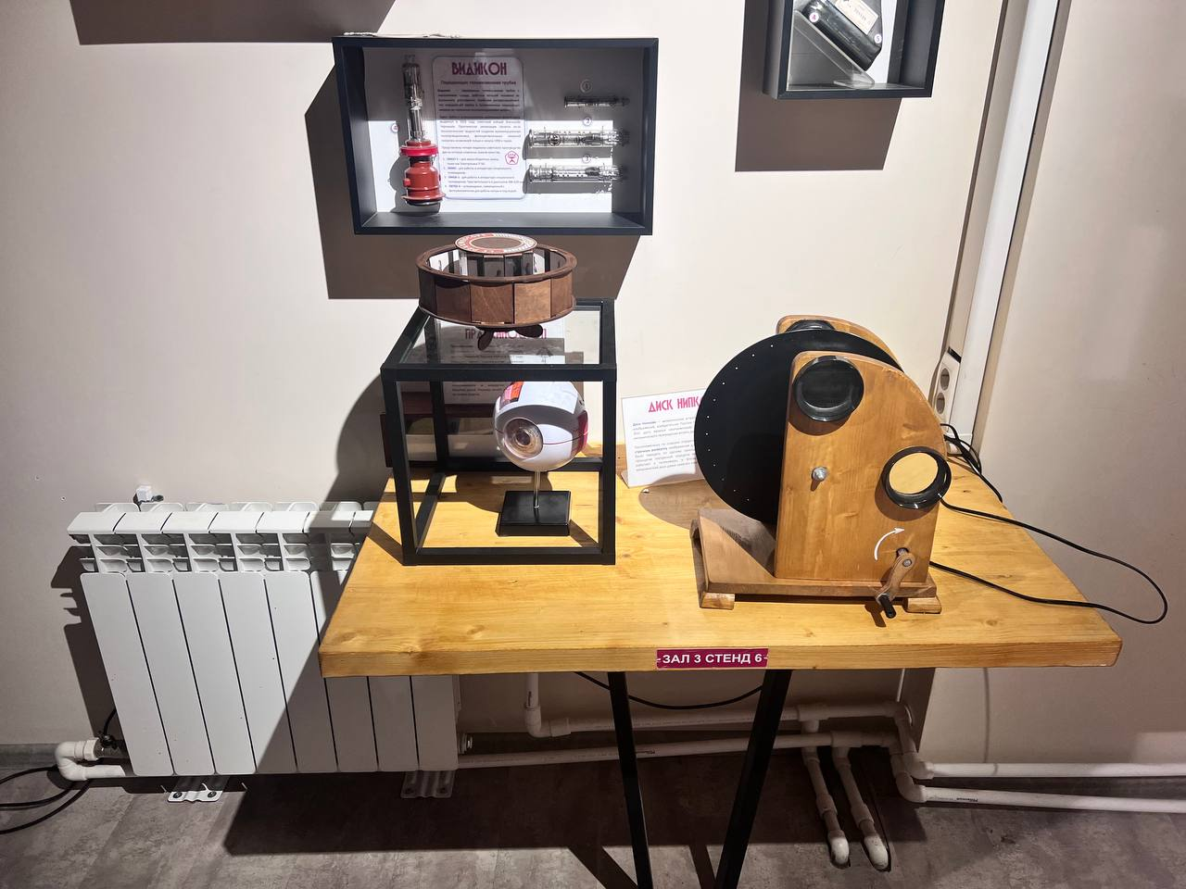

7

В данной точке маршрута обучающиеся делятся на команды и приступают к выполнению заданий,   
в том числе с помощью действующего телеграфного аппарата Морзе.

**Телеграф**

8

**Фонограф**

В данной точке маршрута игроки/команды выстраивают эволюционную цепочку развития технологий звукозаписи.

В данной точке маршрута игроки/команды исследуют под микроскопом дорожки на шеллаковой и виниловой пластинках, определяют различия плотности дорожек.

**Грампластинки**

6

В данной точке маршрута игроки/команды вычисляют длину волны радиосигнала.

**Радиоприемник VEF**

4

5

**Радиоприемники**

В данной точке маршрута игрокам/командам предстоит разобраться в историческом споре между Поповым, Маркони и Теслой о первенстве изобретения радио.

3

**Бобинный магнитофон**

В данной точке маршрута игрокам/командам предстоит проанализировать разные этапы развития магнитной записи — от первых проволочных записей Поульсена до современных жестких дисков.

1

**Диск Нипкова**

В данной точке маршрута игрокам/командам предстоит провести эксперимент с диском Нипкова для демонстрации принципа разложения изображения на строки.

2

**Телевизор КВН**

В данной точке маршрута игрокам/командам предстоит расположить список   
с ключевыми изобретениями   
и технологиями телевидения   
в правильном хронологическом порядке.